实验二 Spring Boot环境搭建

1 实验目的
搭建Spring Boot所需的基本环境以便进行下一步的实验开发。

2 工具/准备工作
查阅相关资料对搭建环境所需的软件进行下载并安装配置。

3 实验内容与步骤

3.1 JDK
使用jdk1.8版本，下载并进行安装配置。
配置环境变量：
验证配置是否成功：
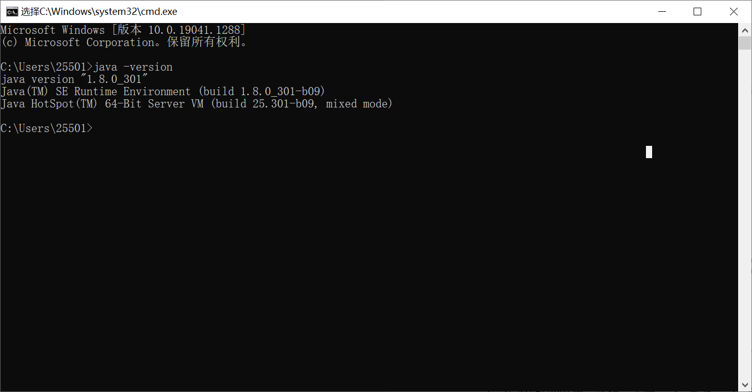

3.2 IntelliJ IDEA
下载并安装2021专业版的IntelliJ IDEA。
安装成功截图：
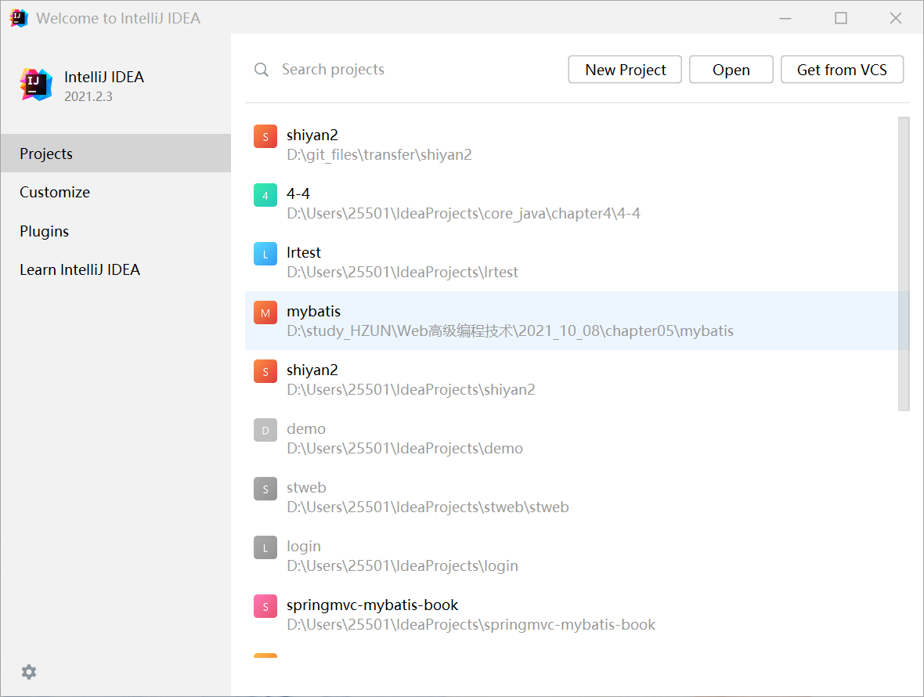

3.3 Maven
使用Maven 3版本，进行下载并安装配置。
配置境变量：
验证配置是否成功：
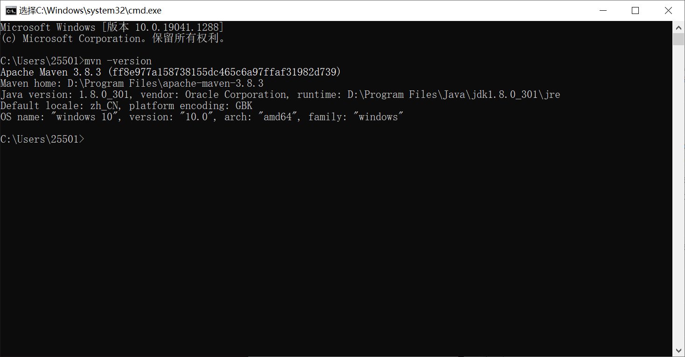
IntelliJ IDEA 配置Maven：
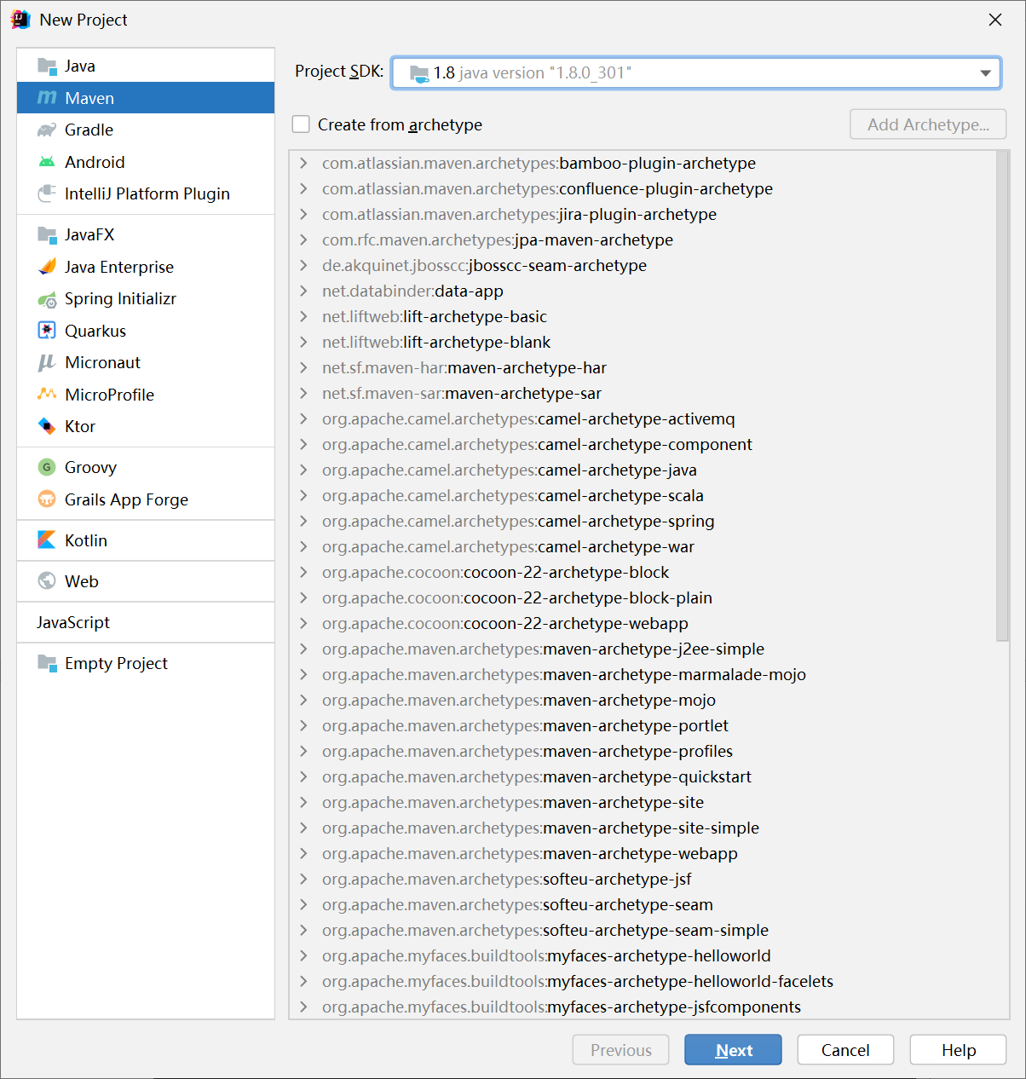

3.4 PostMan
下载并安装PostMan。
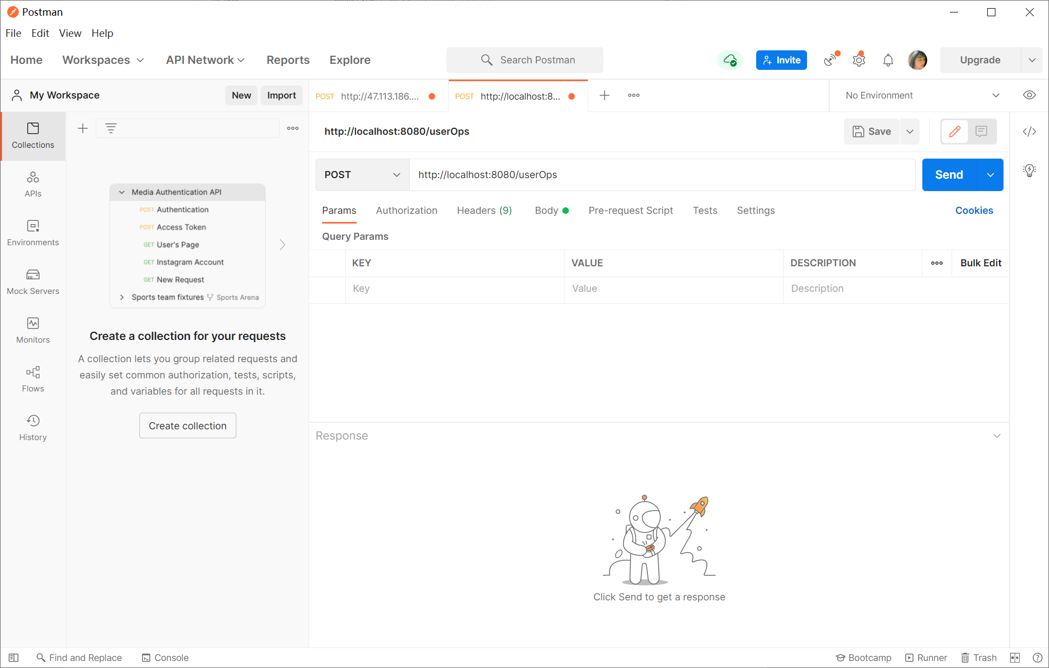

3.5 MySQL
使用MySQL 5.7版本，进行下载并安装配置。
